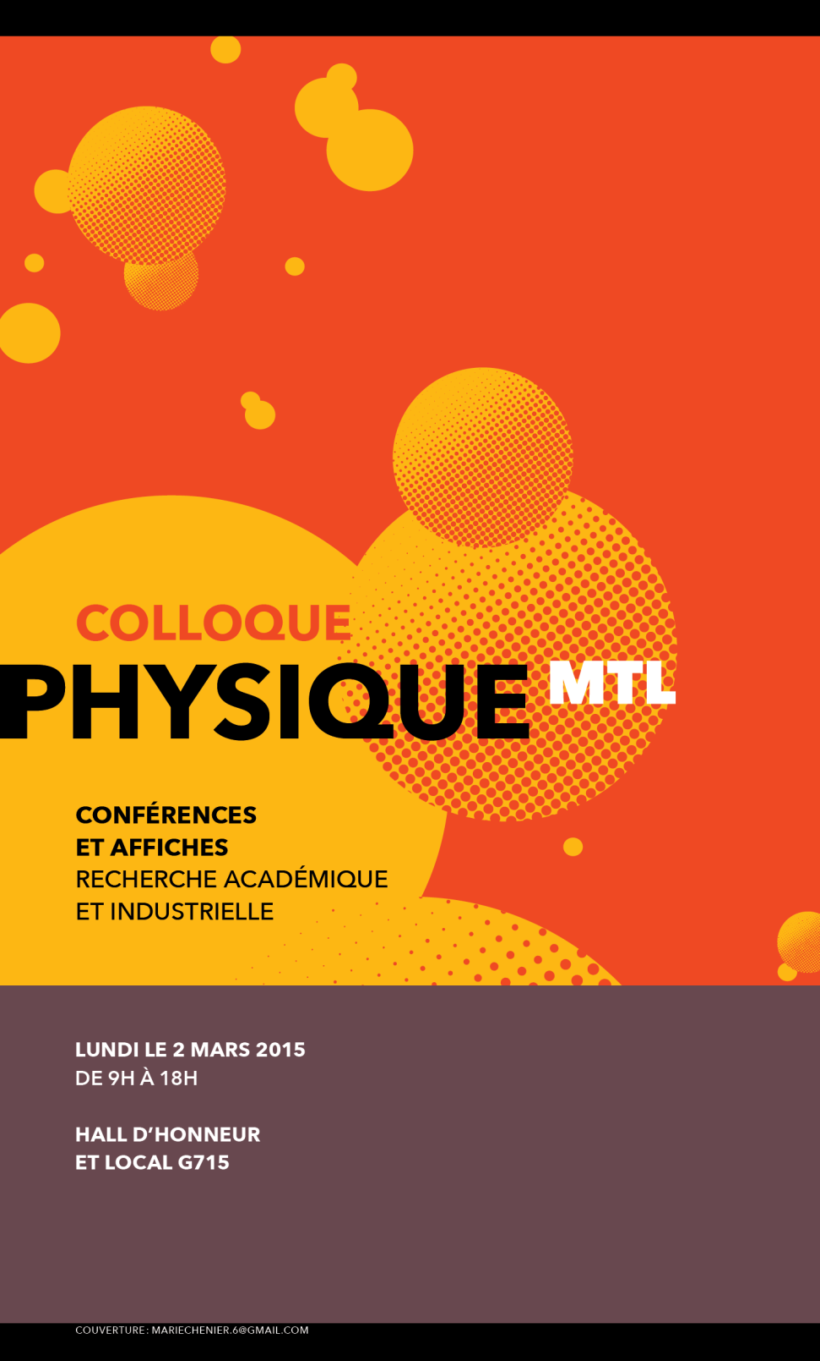
Horaire
8h45 Arrivée des participants (G-715)
9h00 Conférences étudiantes (1re partie)
Léa Gauthier – Physique des particules
Antoine Durocher-Jean – Physique des plasmas
François-René Lachapelle – Astrophysique
Xavier Coiteux-Roy – Informatique quantique
10h20 Pause
10h30 Conférences étudiantes (2e partie)
Guillaume Gélinas – Physique de la matière condensée
Michael Morin – Biophysique
Léonie Petitclerc – Physique médicale
Vincent Dumoulin – Physique informatique
11h50 Diner
12h50 Conférences industrielles (1re partie)
Francis Paquin – Autolog
Robert Hay – TISEC
13h50 Pause
14h00 Conférences industrielles (2e partie)
Martin Lachaine – Elekta
Pierre Pellerin – Centre de Recherche en Prévision Numérique Environnementale
15h00 Conférencier invité
Normand Mousseau – Énergie ou climat? Peut-on à la fois assurer le développement de l’humanité et empêcher la catastrophe climatique?
16h00 Séance d'affiches (Hall d'honneur)
Vins et fromages
18h00 Décernement des prix
Fin du service d'alcool
19h00 Clôture du Colloque

Conférencier invité
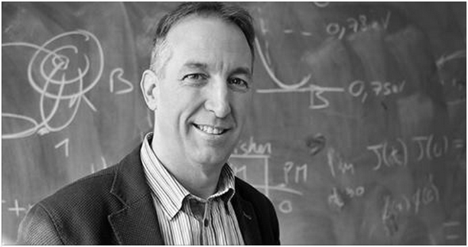
Nous sommes heureux de pouvoir accueillir cette année Normand Mousseau en tant que conférencier invité du Colloque Physique-Mtl, dont la présente édition est particulièrement axée vers l'importance de la recherche pour l'environnement. M. Mousseau, professeur au département de physique à l'Université de Montréal, travaille principalement sur les matériaux complexes, les protéines ainsi que sur l'énergie et les ressources naturelles. Il est notamment titulaire de la Chaire de recherche du Canada en physique numérique des matériaux complexes.
En plus de sa recherche académique, M. Mousseau anime à chaque semaine une émission radiophonique nommée La Grande Équation et est l'auteur de plusieurs ouvrages portant sur les sources, le futur et l'indépendance énergétiques au Québec et au Canada. Il a finalement co-présidé la commission sur les enjeux énergétiques du Québec.
Il n'est donc pas nécessaire d'expliquer pourquoi il nous fait un honneur de pouvoir clôturer les conférences avec une présentation de M. Mousseau ayant pour titre: Énergie ou climat? Peut-on à la fois assurer le développement de l’humanité et empêcher la catastrophe climatique?
Conférenciers industriels
Francis Paquin – Autolog
De la physique à la vision industrielle
Durant cette courte présentation, je décrirai brièvement mon parcours universitaire au sein du département de physique de l’université de Montréal et expliquerai les raisons qui m’ont amenées à débuter une carrière en tant que spécialiste en recherche et développement industrielle chez Autolog, une compagnie qui offre des systèmes de vision et d’automatisation pour les scieries. Les systèmes que nous développons permettent de caractériser et classifier les défauts visuels sur le bois d’oeuvre pour une meilleure optimisation de la valeur d’une planche. Je présenterai ainsi les défis actuels de cette industrie et les résultats préliminaires d’un système de détection de défauts visuels par analyse de la diffusion d’un laser sur les cellules trachéides du bois.

Robert Hay – TISEC
Le rôle de la physique dans le cadre des essais non-destructifs pour la protection de l'environnement
Les essais non destructifs comprennent un ensemble essentiel d'outils afin d'assurer le fonctionnement sécuritaire et fiable de systèmes de confinement des fluides et des structures portantes, et ce, dans le but d'éviter la fuite de marchandises dangereuses pour l'environnement. La gamme de phénomènes physiques est diversifiée et inclue la propagation des ondes élastiques, l'exploitation de divers phénomènes électriques et magnétiques, ainsi que des méthodes visuelles et optiques. Des méthodes manuelles, des scanneurs robotisés et des moniteurs à distance sont entre autres utilisés, le tout à la fine pointe de la technologie. La présentation comprendra des exemples de ces méthodes, leurs applications ainsi que le rôle de la physique dans la conception de celles-ci.

Martin Lachaine - Elekta
Radiothérapie et imagerie
Le but de la radiothérapie est de livrer une dose de radiation pour détruire une région de cellules cancéreuse, tout en minimisant la dose aux cellules normales proximaux. La cible n’est pas nécessairement statique, et peut se déplacer substantiellement au courant du traitement. Un domaine actif de recherche enquête à trouver des moyens pour continuellement cibler les déplacements de la région cancéreuse.
Elekta est une entreprise globale avec un bureau de R&D à Montréal. Un des produits développé à Montréal, Clarity Autoscan, effectue l’acquisition continuelle d’images sonographiques 4D de la prostate pendant le traitement de radiothérapie. La trajectoire de la prostate est calculée en temps réel avec un algorithme de recalage, et le traitement est modifié si la position de la prostate dépasse un seuil prédéterminé.
Le but de cette présentation sera de décrire la technologie Clarity Autoscan, avec une emphase sur l’imagerie et les algorithmes.

Pierre Pellerin – Centre de Recherche en Prévision Numérique Environnementale
La recherche en prévision numérique environnementale
Cette présentation exposera les axes prioritaires du développement de la recherche au centre de Recherche en Prévision Numérique Environnementale (RPN-E). Les différentes activités du centre seront présentées. Celles-ci couvrent un vaste éventail d'applications, telles que la modélisation atmosphérique, océanique, hydrologique et urbaine, ainsi que la modélisation de la glace, des vagues, du sol, de la végétation et de la neige.

Conférenciers étudiants

Léa Gauthier – Physique des particules
À la recherche de SUSY, plongeons au coeur de la matière !
Qu'est-ce que la physique des particules? Quel est son but ultime? Comment peut-on y parvenir? En physique des particules on entend souvent parler de “SUSY” que l'on recherche. Quelle est cette SUSY et comment la recherche-t-on? Ce sont ces questions que nous allons aborder lors de la présentation.
Nous allons dans un premier temps définir ce qu'est la physique des particules, domaine inconnu pour bon nombre d'entre vous puis parler brièvement d'accélérateurs de particules. Vous pourrez découvrir le plus grand accélérateur au monde, en fonctionnement depuis 2009. Celui-ci est plus froid que l'espace intersidéral !
Nous allons ensuite nous concentrer sur un modèle particulier de la physique des particules sur lequel bon nombre de chercheurs travaillent depuis plusieurs années. Nous allons parler de matière, d'antimatière, de particules et de superparticules ...
Pour finir nous parlerons des technologies développées grâce à la physique des particules.
Ces résultats presentés aujourd'hui ont été obtenus à l'aide de l'expérience ATLAS sur laquelle travaillent plus de 2500 scientifiques provenant de 37 pays et 200 instituts différents. Cette expérience se trouve basée au Centre Européen de Recherche Nucléaire (CERN) sur la frontière franco-suisse.

Antoine Durocher-Jean – Physique des plasmas
Les plasmas à l’Université de Montréal
La physique des plasmas à l’Université de Montréal, c’est aussi bien des études fondamentales de leurs propriétés que de les utiliser pour des applications concrètes. Ainsi, j’aborderai tout d’abord quelques notions de base de la physique des plasmas, dont l’équilibre thermodynamique et les plasmas à plusieurs températures car leurs conséquences sont loin d’être banales. À partir de ceci, j’élaborerai sur des utilisations courantes de plasma de nos jours en mettant l’accent sur l’importance de connaitre leurs propriétés pour les rendre plus efficaces. Par exemple, j’expliquerai en quoi la gravure en microélectronique ou la synthèse de nanoparticules par plasma sont directement influencés par la pression de travail. Finalement, je parlerai plus spécifiquement de mon projet de recherche qui consiste à élaborer un revêtement épais de quelques dizaines de nanomètres, invisible, autonettoyant et antibuée pouvant être déposé sur du verre par plasma à la pression atmosphérique. Je ferai un survol des particularités du plasma d’onde de surface avec lequel je travaille, puisque ce type est typique de l’Université de Montréal, et je parlerai des obstacles inhérents à mon projet afin de parvenir au résultat voulu. Je terminerai en mentionnant quelques méthodes de caractérisations (ellipsométrie, spectroscopie, goniométrie) que j’ai dû apprendre au fil du temps afin de pouvoir connaitre les différentes propriétés de mon revêtement.

François-René Lachapelle – Astrophysique
La recherche d’exoplanètes
Il y a vingt ans, on ne connaissait que neuf planètes. Notre système solaire a beau en avoir perdu une, l'avancée de l'astrophysique nous a permis, à ce jour, de révéler l’existence de plus de 1800 autres mondes ailleurs dans la galaxie. La plupart de ces exoplanètes ont été découvertes par la méthode de transit, qui consiste à détecter la présence d'un corps lorsque celui-ci nous bloque une partie de la lumière de son étoile au passage. Après avoir été, entre autres, de la première équipe au monde à photographier un système extrasolaire, le groupe d'astro' de l'université de Montréal et son nouvel Institut de Recherche d'Exoplanètes (iREx) utilise actuellement son savoir-faire pour mettre au point une caméra destinée à observer des transits. Le but ultime de mon projet : découvrir la première exolune, trahie par les effets dynamiques qu'un tel objet induirait sur sa planète hôte. Une telle découverte jouerait un rôle clé non seulement dans la compréhension de la formation et de l'évolution des systèmes planétaires, mais également dans la recherche de mondes habitables. Venez découvrir PESTO (Planètes Extra-Solaires en Transit et Occultations), le nouveau photomètre haute vitesse qui devrait voir sa première lumière dès cette année au Mont Mégantic.

Xavier Coiteux-Roy – Informatique quantique
La téléportation quantique
La téléportation quantique n'est pas une invention farfelue de la science-fiction. C'est plutôt un phénomène bien réel qui permet le transfert de l'information quantique d'un système physique à un autre et qui ne nécessite pas que les deux systèmes soient voisins spatialement. Il apparaît lorsqu'on étudie le domaine fondamental de la mécanique quantique qu'on appelle « informatique quantique ». Au cours de cet exposé, je présenterai d'abord le concept du bit quantique (baptisé qubit), son support physique et les restrictions propres à sa nature quantique. J'introduirai ensuite rapidement la notion d'intrication avant de vulgariser le protocole de téléportation quantique. Je montrerai donc comment détruire un qubit au point A pour le faire réapparaître très rapidement au point B. Il est important de mentionner que cela ne permet cependant pas de communiquer à une vitesse plus grande que celle de la lumière. Pour finir, je mentionnerai aussi quelques-unes des applications futures de la téléportation quantique, ou du moins, celles qu'on est en mesure d'imaginer actuellement. J'effleurerai en même temps le problème de l'intrication brouillée, lequel apparaît inévitablement en pratique lorsqu'on réalise le protocole de téléportation quantique.

Guillaume Gélinas – Physique de la matière condensée
L’épitaxie par jets moléculaires ou comment fabriquer un semi-conducteur atome par atome
En physique de la matière condensée, les propriétés électroniques des matériaux de pointe sont centrales. Que ce soit à l’aide de simulations numériques ou dans un laboratoire, la majorité des sujets de maîtrise et de doctorat porte sur une meilleure compréhension d’un matériau donné : niveaux d’énergie, dynamique temporelle, effets thermiques ou d’un champ appliqué, etc. Bref, ce seront les porteurs de charge qui créeront un courant ou qui émettront de la lumière dans un dispositif futur : ils sont les héros des travaux! Cependant, dans un cadre expérimental, une question légitime se pose : comment étudier ses propriétés si l’on ne possède pas ce matériau? Comment, et peut-on, fabriquer celui-ci? Selon le matériau, il existe plusieurs techniques qui permettent sa fabrication et elles sont souvent complètement inconnues des physiciens… trop concentrés sur les propriétés de celui-ci! Cette présentation portera sur l’épitaxie par jets moléculaires, une technique de croissance capable de produire des semi-conducteurs de très haute qualité cristalline puisqu’elle permet de placer les atomes un à un sur une surface. Les multiples composants de ce système seront introduits en plus des interactions physiques importantes lors d’une croissance. Finalement, certaines structures très étudiées seront vues tout en exposant les défis à relever d’un spécialiste en croissance.

Michael Morin – Biophysique
La physique pour l’étude des protéines
Les protéines sont au cœur de toutes les activités cellulaires complexes. Ces machines moléculaires fascinantes permettent, pour ne nommer que quelques fonctions, le transport intracellulaire, les communications intercellulaires, la catalyse des réactions biochimiques critiques à la vie, l’excitabilité des neurones et des muscles, en plus de jouer un rôle structural et régulateur. Pour comprendre les maints mécanismes par lesquels elles accomplissent leurs fonctions, la rigueur et les techniques développées par les physiciens s’avèrent indispensables. Dans cette présentation, je ferai un bref survol des différentes questions fondamentales de la biophysique. Nous verrons comment les techniques expérimentales « propres » à la physique (diffraction des rayons X, résonance magnétique, électrophysiologie, spectrofluorométrie, simulations numériques, etc.) permettent de comprendre la relation entre la structure et la fonction des protéines et par extension, comment les êtres vivants se manifestent avec autant d'efficacité et de complexité. J’introduirai finalement comment mon projet sur les récepteurs glutamate s’inscrit dans cette question centrale de la relation structure-fonction que se posent les biophysiciens de l’Université de Montréal.
Léonie Petitclerc – Physique médicale
La physique médicale à l’université de Montréal
La physique médicale englobe des tâches essentielles dans plusieurs domaines du milieu médical, qui s’étendent à tous les appareils d’imagerie et de traitement qui utilisent la radiation ionisante ainsi qu’à certaines autres applications plus spécifiques, en particulier en traitement des images médicales. Le traitement du cancer par radiothérapie, l’imagerie par résonance magnétique et la radioprotection sont des exemples de services qui requièrent tous l’apport du physicien médical.
À l’Université de Montréal, la formation de physique médicale aux cycles supérieurs est donnée au CHUM, où un physicien médical et professeur associé du département de physique est responsable du programme. Elle comprend deux sessions de cours obligatoires à temps plein ainsi qu’un projet menant à la rédaction d’un mémoire. Le programme connaîtra différents changements et mises à jour dans les années à venir grâce à l’arrivée anticipée d’un nouveau professeur qui occupera un poste académique à temps plein.
Des projets sont disponibles auprès du groupe de recherche du département de physique médicale du CHUM, ou dans d’autres départements qui touchent à la physique, tels que la radiothérapie, l’imagerie par résonance magnétique et la radiochimie. Certains centres hospitaliers de la région offrent aussi cette possibilité en association avec le CHUM.
Le projet sur lequel je travaille porte sur l’imagerie par rayons-X en radiothérapie par CyberKnife, un appareil de radiochirurgie monté sur un bras robotisé. Je souhaite optimiser le protocole d’imagerie dans des cas précis de patients atteints de cancer du foie pour lesquels on doit faire le suivi du mouvement de la tumeur à l’aide d’agrafes chirurgicales déjà présentes dans le foie.

Vincent Dumoulin – Physique informatique
Intelligence artificielle et apprentissage machine
L’intelligence artificielle est au goût du jour. Pour un profane, le sujet peut sembler mystérieux: comment fait-on pour concevoir des machines capables de raisonner?
Pourtant, en levant le voile, on découvre que l’intelligence artificielle est formalisée dans un langage familier à tout physicien: les mathématiques.
Dans le cadre de mes travaux de recherche, j’étudie des modèles capables de découvrir de façon automatique la structure de ce qu’ils observent et de synthétiser des observations jamais observées jusqu’à présent. Un tel modèle en arrive ainsi à s’imaginer des visages artificiels après avoir été exposé à des images de vrais visages.
Cette présentation met en vedette un de ces modèles, l’autoencodeur variationnel, et vise à expliquer son fonctionnement et ses applications.

Affiches présentées
Jean-Sébastien Boisvert – Les moyennes fréquences, une nouvelle avenue pour le contrôle des décharges à pression atmosphérique
Antoine Durocher-Jean – Développement d'une nouvelle source plasma micro-ondes à la pression atmosphérique pour du dépôt à grande échelle.
Corinne Simard – Signature d'une double dynamo dans un modèle global MHD et dans un modèle de champ moyen.
Alexandre Fortier – Photometric and Spectroscopic analysis of warm DQ white dwarfs
Olivier Levasseur – Formation de nano et micro structures de dioxyde de titane dans une DBD à la pression atmosphérique
Simon Coudé – L'effet de la contamination moléculaire sur l'indice spectral d'émissivité dans Orion
Nicolas Côté – Segmentation des tissus hétérogènes à partir d'images DECT dans le calcul de dose en curithérapie
Antony Bertrand-Grenier – Characterization with Dynamic Elastography after Endoleak Embolization following Aneurysm Endovascular Repair
Mirjam Fines-Neuschild – La construction d'une thèse en physique et en communication
Arthur Plante – Particle detection in Superheated liquids/Détection de particules dans les liquides en état de surchauffe
Alexandre Désilets-Benoit – Étude du supraconducteur sans symétrie d'inversion LaRhSi3 par résonance muonique
Myriam Francoeur – Ultrafast Raman hyperspectral imaging using Bragg tunable filters and a high-performance EMCCD camera
Notes personnelles

Remerciements

Merci aussi aux étudiants et aux conférenciers ayant pris le temps de préparer une affiche ou une conférence! Sans vous, ce colloque aurait été impossible.

Merci à tous les participants d’être venu assister à ce colloque! Vous être la raison d’être de cet évènement.

Merci au comité organisateur : Vincent Aymong, Roxane Barnabé, Yan Bertrand, Vincent Gosselin, Pascal Grégoire, Étienne Raymond, Hubert Trépanier, et surtout, au responsable du comité d’organisation, Vincent Garofano. C’est grâce à leurs efforts que cet évènement a pu avoir lieu.

Et enfin, nous tenons à remercier nos commanditaires, grâce à leur contribution, vous avez pu bénéficier de cette journée gratuitement!

